 |  | AVISO A LOS USUARIOS  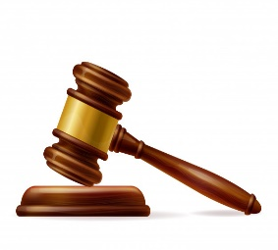  De conformidad con lo previsto en los Acuerdos PCSJA20-11567 de 2020 y PCSJA20-11581 proferidos por la Presidencia del Consejo Superior de la Judicatura, este Despacho informa que para la mejor prestación del servicio y atención al usuario se adoptarán las siguientes medidas:  Conforme se dijo en la constancia secretarial de fecha 30 de junio de 2020 publicada en el espacio asignado para este juzgado en la página web de la rama judicial, la prestación del servicio será virtual.    En consecuencia, la radicación de memoriales y el impulso de las actuaciones judiciales deberá hacerse a través del correo institucional de este juzgado.    Excepcionalmente el servicio se prestará de forma presencial, puntualmente en los siguientes eventos: (i) la entrega de títulos judiciales; (ii) la entrega de oficios de medidas cautelares sujetas a registro; (iii) la entrega de oficios de levantamiento de medidas cautelares; (iv) la notificación del auto admisorio de la demanda o mandamiento de pago al extremo pasivo- cuando la parte sin cita previa llegaré a comparecer a esta sede judicial-.      En los tres primeros eventos, el usuario deberá solicitar previamente una cita al número celular de este juzgado 3208879033. Cumplido lo anterior, la atención se llevará a cabo en la fecha y hora agendada y por un tiempo determinado, la cual se agendará en los términos de la Circular No. CSJBTC20-68.  Al momento del ingreso a esta sede judicial, el usuario deberá portar guantes de nitrilo y tapabocas. Adicionalmente, informar si ha tenido síntomas relacionados con el virus del Covid-19 o ha estado en contacto con personas que los presenten.    Para la realización de audiencias se ha dispuesto la herramienta Microsoft Teams. La citación se llevará a cabo mediante correo electrónico que contendrá el link de acceso.  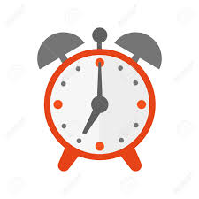  Horario de atención virtual: Lunes a Viernes: De 8:00 am a 1 pm y de 2:00 pm a 5:00 pm. Luego cualquier memorial radicado con posterioridad a la hora de cierre, se entenderá recibido al día hábil siguiente.

juzgado 33 civil municipal de bogotá

CONTACTO
TELÉFONO:
(031) 3413515

CELULAR ASIGNACIÓN CITAS
SOLO WHATSAPP
3208879033

SITIO WEB:
https://www.ramajudicial.gov.co/web/juzgado-033-civil-municipal-de-bogota

CORREO ELECTRÓNICO:
jcmpl33bt@cendoj.ramajudicial.gov.co

